スポレクいわて ２００５，１０，１～１０，４ 盛岡太田テニスコート
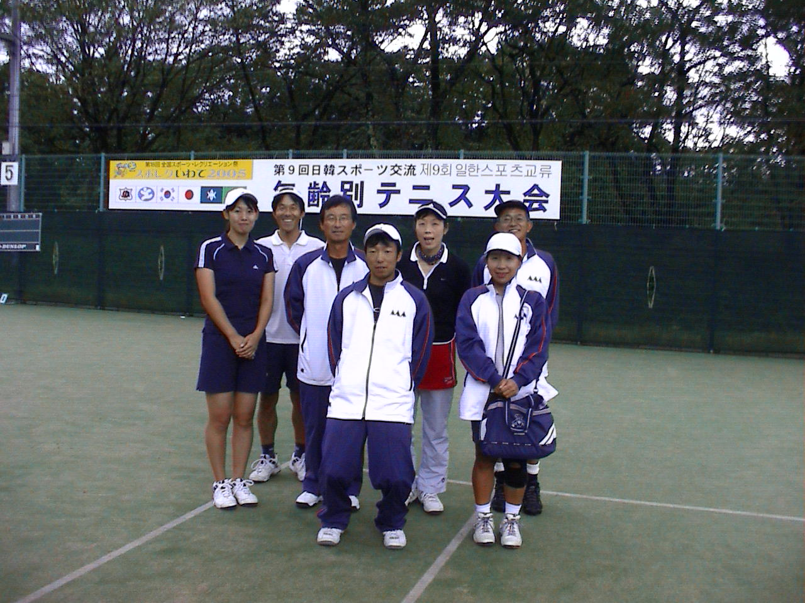
米沢市・なせばなるーず２００５チーム

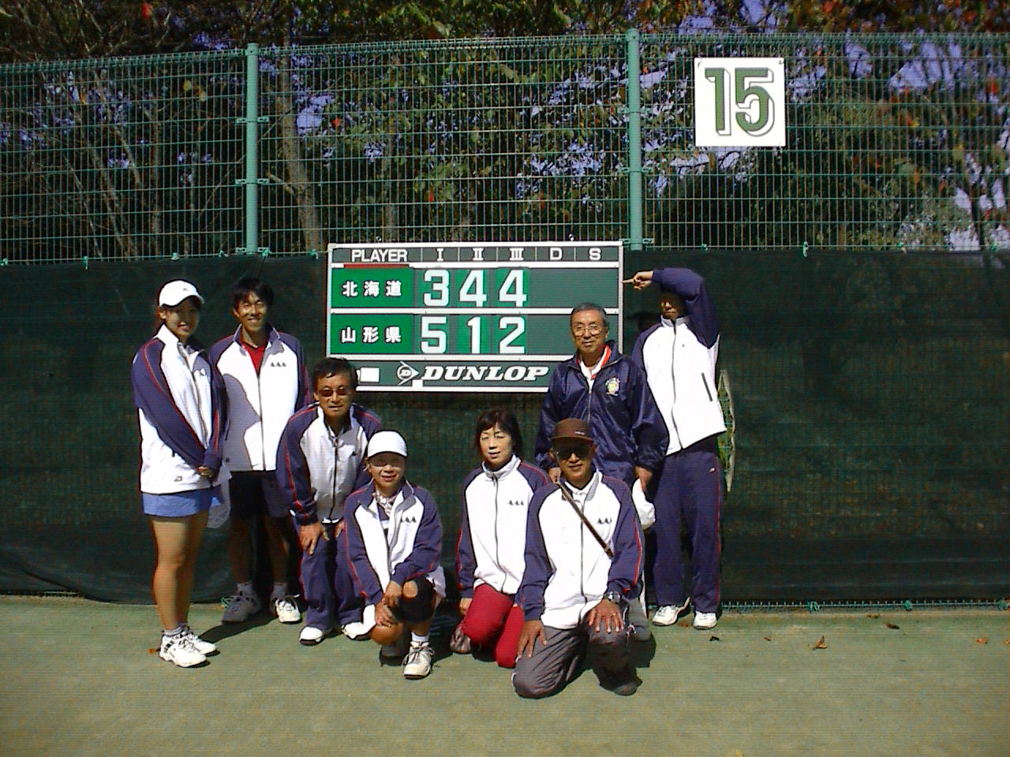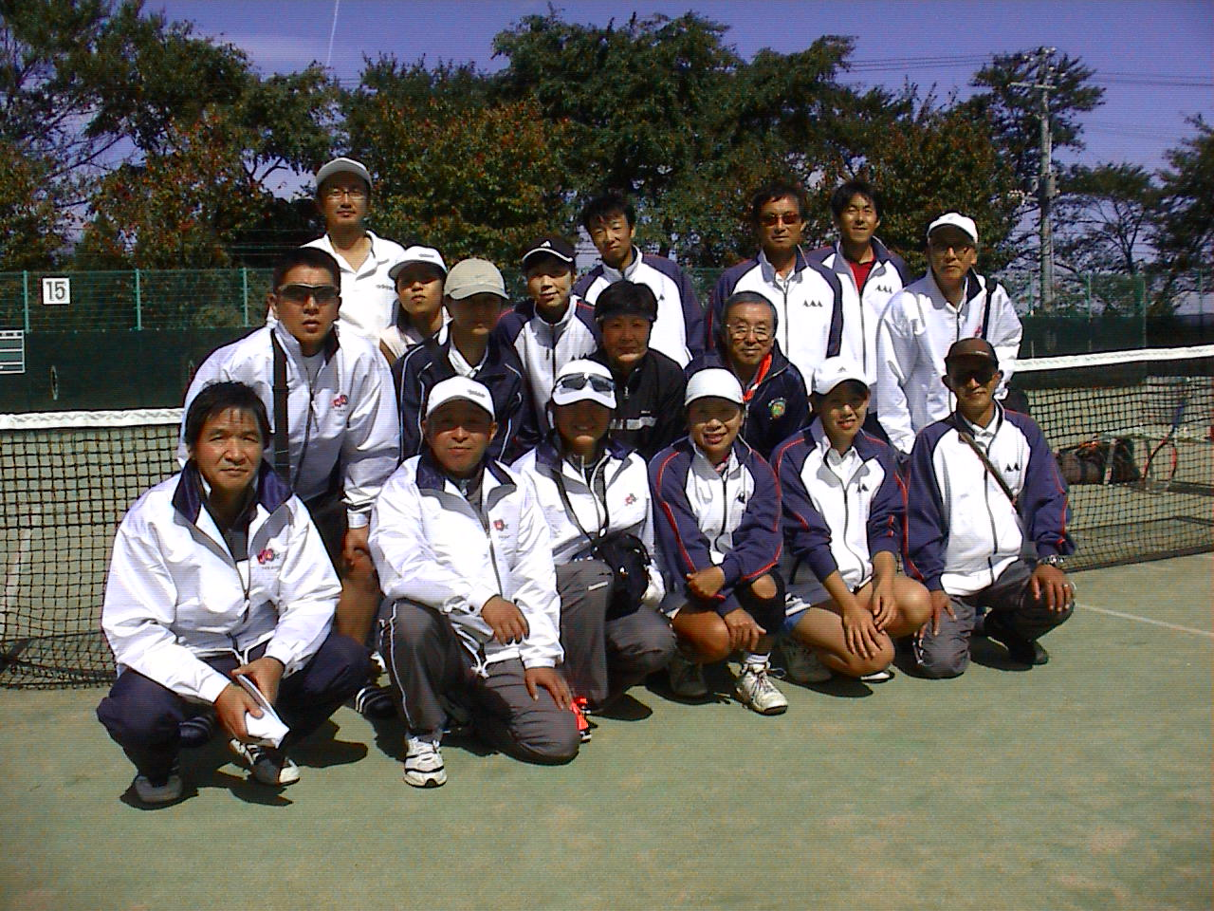
戦い終わって・・・・・ 北海道チームと記念写真

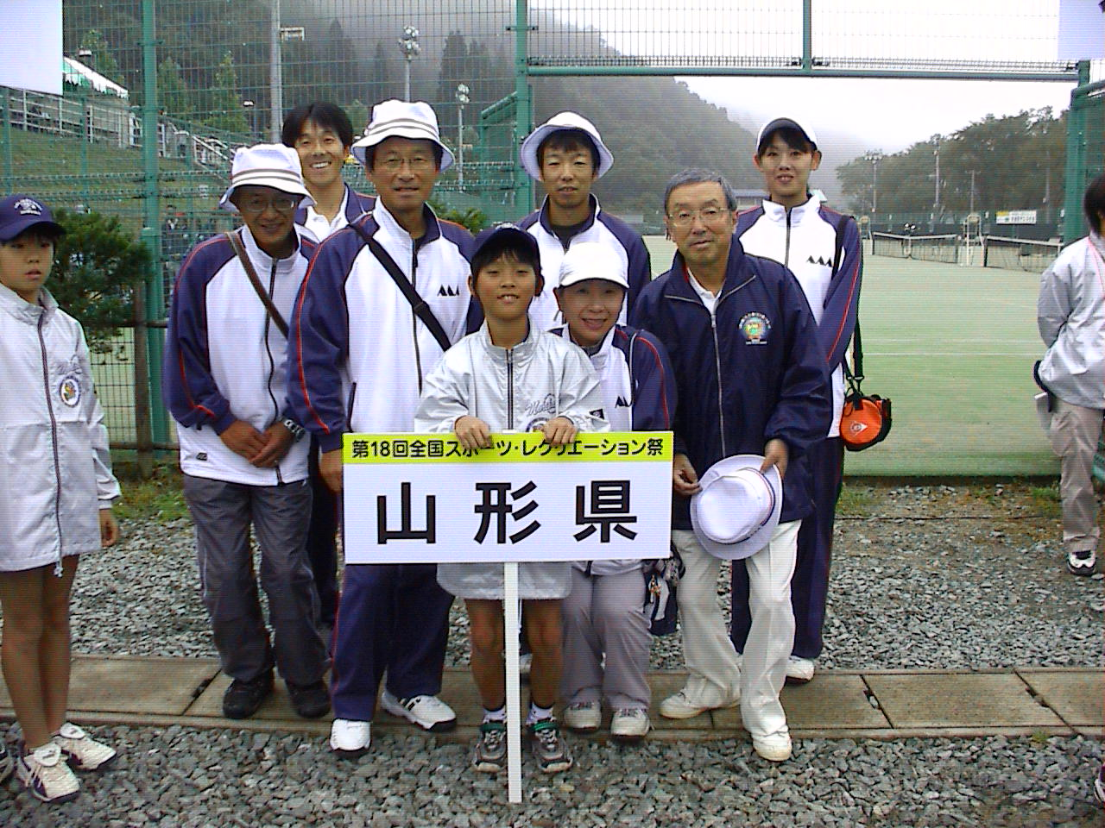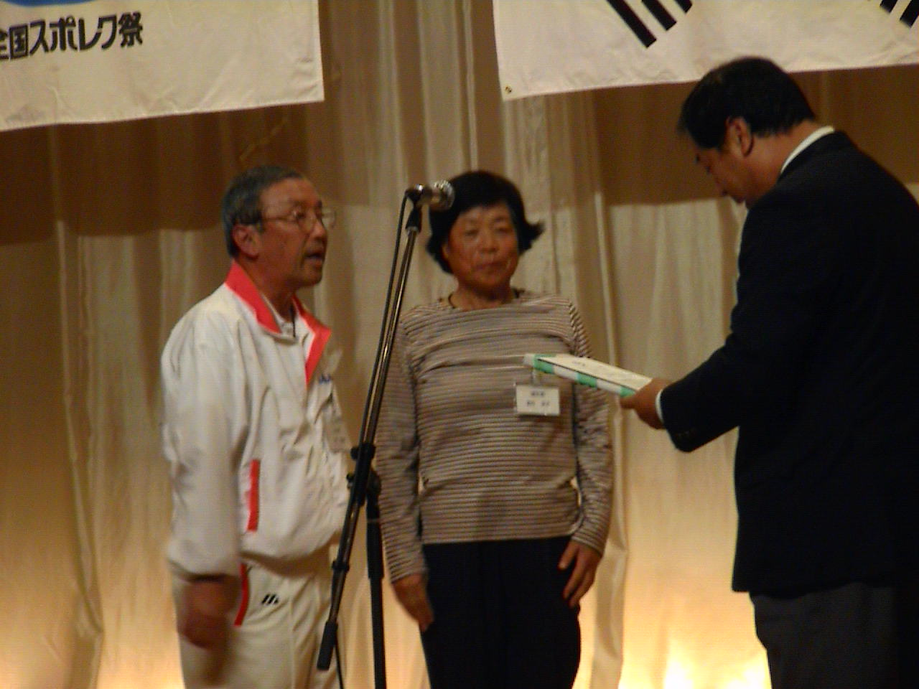
入場前に・・・ 庄司会長・参加男子最高齢者賞・・盛岡市長より

